J.angielski
Natalia Strzelecka

Data :28.05.2020r.
Temat: I love You Mommy

MOTHER’S DAY

https://www.youtube.com/watch?v=frYfZYeBO4k

bunch of flowers- bukiet kwiatów

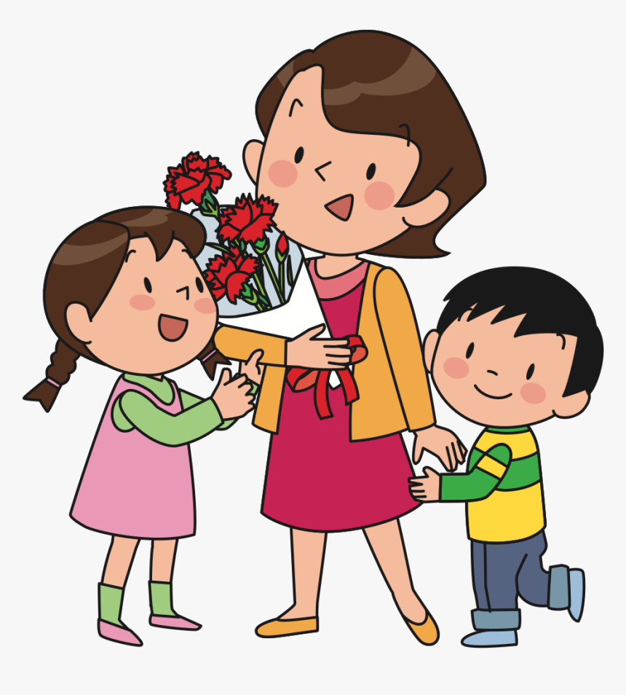

box of chocolates- pudełko czekoladek

kiss- całus

hug- przytulas

Słownictwo – wymowa prezenty dla mamy
https://www.youtube.com/watch?v=WEX3x4sVCpE

Super piosenka na Dzień Mamy

Happy Mother's Day Song for Kids
https://www.youtube.com/watch?v=WEX3x4sVCpE

https://www.youtube.com/watch?v=MYqFPa1mrXo

I Love You Mommy | Mother's Day Song for Kids
https://www.youtube.com/watch?v=ca9rptz0mDI

Mommy
https://www.youtube.com/watch?v=SDgfiB3c2t8
https://www.youtube.com/watch?v=IhBOqQwA3SM

I Love You Mommy

